23 октября 2018 в 10-00 приглашаем косметологов на семинар по теме:
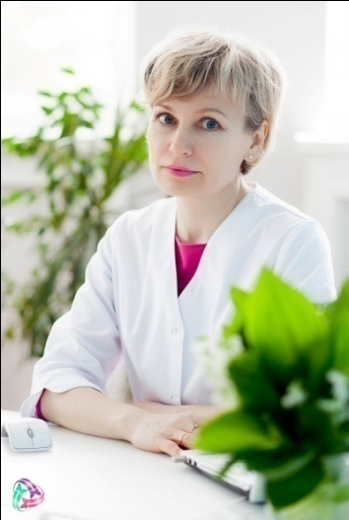
Инъекционный практикум по контурной пластике. Разбор моделей и применение индивидуальных схем коррекции.
Курс расчитан на специалистов с разной степенью базовой подготовки. Каждый слушатель может постепенно повышать собственный уровень профессионализма.

Семинар проводит
Кокарева Елена Викторовна
врач дерматовенеролог, косметолог,
сертифицированный тренер по препаратам Гиалуаль, Лаеннек, STYLAGE, Мезофарм.

Программа
- Обзор линии препарата STYLAGE (Франция).
- Канюля как инструмент безопасной работы в программах эстетической медицины.
- Разбор моделей (комплексная реконструкция верхней и средней трети лица, область лба, височная и периорбитальные области, коррекция формы подбородка, мочки уха, овала лица, формы и объема губ в зависимости от возрастных и анатомических особенностей)
- Отработка практических навыков на своей модели под руководством преподавателя
Участие в семинаре: покупка одного шприца для вашей модели.

Запись обязательна по телефонам: (3452) 63-17-50, 63-18-23, 63-12-33. Место проведения: г. Тюмень, ул. Водопроводная, 6.

